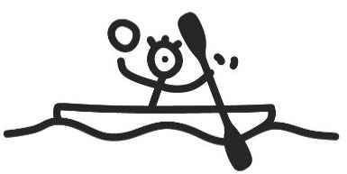

Annexes 2024

KAYAK-POLO
SOMMAIRE
Table des matières
ANNEXE 1 – HYGIENE ET SECURITE DU LIEU DE COMPETITION 2
1. Respect du règlement intérieur 2
2. Installation du matériel 2
3. Nettoyage et stockage des équipements du compétiteur 2
4. Hygiène et température de l’eau à l’extérieur 2
ANNEXE 2 – SPECIFICATIONS TECHNIQUES DE LA ZONE DE COMPETITION 3
1. Les bassins (aire de jeu) 3
2. Lignes de bassins 3
3. Conditions de mise en place des buts 3
4. Dimensions des buts 3
ANNEXE 3 – SPECIFICATIONS TECHNIQUES DE L’EMBARCATION 4
1. Poids du kayak 4
2. Dimensions générales des bateaux de kayak-polo 4
3. Spécifications pour le rembourrage des kayaks 6
ANNEXE 4 – LE BALLON 7
ANNEXE 5 – DRAPEAUX DES OFFICIELS DE JEU 8
1. Drapeaux des juges de ligne 8
2. Drapeaux de la table de marque 8
ANNEXE 6 – FORMULES DE JEUX, QUOTAS ET CLASSEMENT NATIONAL DES CLUBS 9
1. Formats et quotas des championnats 9
2. Transitions entre Championnats 12
3. Formats et quotas des autres compétitions 13
4. Définition du temps d’action de but 14
5. Programmation des finales 15
6. Participation des équipes DROM-COM 16
7. Classement national des clubs 16
ANNEXE 7 – GESTION DES INSCRIPTIONS 18
1. Montants des droits d’inscription 18
2. Période d’inscription 18
3. Nomenclature des noms d’équipe 18
ANNEXE 8 – RETRIBUTIONS, PENALITES ET SANCTIONS 20
1. Rétribution des frais d’inscription 20
2. Pénalité pour ajout de joueur hors-délai 20
3. Sanctions par catégorie 20
ANNEXE 9 – REPARTITION DES ACTIVITES ENTRE COMMISSION NATIONALE ET STRUCTURE ORGANISATRICE 21

ANNEXE 1 – HYGIENE ET SECURITE DU LIEU DE COMPETITION
En complément du règlement sportif en vigueur

Respect du règlement intérieur
Le lieu de compétition est une installation conçue et équipée pour offrir à ses usagers des possibilités d'activités sportives, dont le kayak-polo, de détente et de loisirs, ceci dans de bonnes conditions de confort, d'hygiène et de sécurité. Chaque installation a son propre règlement qu'il convient de respecter.

Installation du matériel
Les installations devront se faire en étroite concertation entre la structure organisatrice de la journée de compétition et les responsables du lieu de compétition.

Nettoyage et stockage des équipements du compétiteur
Les organisateurs de compétition devront respecter les recommandations de la commission nationale, le guide de l’organisateur le cas échéant, surtout concernant les installations de bassin et les aires de stockage à bateau.
Dans le cas d’une installation en piscine, les accès doivent être autorisés seulement lorsque le bateau et tout l'équipement du compétiteur sont nettoyés par un produit mis à disposition par le responsable de la piscine. Une fois nettoyés, les équipements ne devront quitter en aucun cas l’aire de la compétition.

Hygiène et température de l’eau à l’extérieur
Les organisateurs devront choisir un lieu de compétition en :
- Veillant à la température de l'eau (minimum conseillé 4°C),
- Veillant à la température de l’air (minimum conseillé 0°C),
- Veillant à l’hygiène de l'eau (pollution, propreté) si possible contrôlée par l’autorité administrative compétente,
- Veillant à la propreté de toutes les installations (sanitaire, vestiaire, etc.).

ANNEXE 2 – SPECIFICATIONS TECHNIQUES DE LA ZONE DE COMPETITION
En référence à l’article RP KAP 4.3 - Zone de compétition

Si possible, les bassins de compétition sont aux normes ICF.

1. Les bassins (aire de jeu)
Le bassin est une aire de jeu qui doit être rectangulaire et le rapport longueur/largeur est de trois sur deux. La longueur doit être comprise entre 30 et 40 mètres.

Les dimensions officielles du règlement ICF pour l'aire de jeu sont : longueur de 35 mètres et largeur de 23 mètres. L’eau doit, sur toute la surface de jeu, être calme et offrir une profondeur d’au moins 90 cm.

L’environnement immédiat de l’aire de jeu doit être dégagé et dépourvu d’obstacle :
- Sur une hauteur d’au moins 3 m au-dessus de l’eau avec une hauteur sous plafond de 5 m au moins,
- Sur une largeur d’1 m à l’extérieur des lignes de touche et de but.

2. Lignes de bassins
Les lignes d’eau de la longueur sont appelées lignes de touche, et celles de la largeur, lignes de but. Les lignes de touche et les lignes de but doivent être matérialisées par des lignes flottantes.
La ligne de but ne doit pas comporter de bouées sur une longueur de 4 mètres de part et d’autre du centre du but.
Les marques indiquant les lignes de but, le milieu de bassin, la ligne des 6 mètres et la ligne des 4 mètres sont placés le long des lignes latérales et doivent être parfaitement visibles par les arbitres et les joueurs.

3. Conditions de mise en place des buts
Les buts sont situés au-dessus du milieu de chaque ligne de but. Le haut de la barre inférieure est à 2 mètres au- dessus de la surface de l’eau.

Les buts doivent être maintenus de façon à limiter les oscillations.

Les supports de buts, ainsi que les filets, ne doivent en aucun cas gêner les joueurs qui les défendent ou manœuvrent autour d’eux, ni entraver la trajectoire du ballon dans l’aire de jeu.

Le cadre du but doit être dans la mesure du possible à l’aplomb de la ligne d’eau et perpendiculaire à la surface de l’eau.

Pour les compétitions U15 et CF15, le haut de la barre inférieure du but doit se trouver à 1,70 mètre au-dessus de la surface de l’eau.

4. Dimensions des buts
Chaque but est constitué d'un cadre d’1 mètre de haut par 1,5 mètre de large en dimensions intérieures, suspendu verticalement.

La largeur du matériau utilisé pour la confection des buts est de 5 cm.

Les buts comportent des filets permettant au ballon de passer facilement à travers le cadre, et indiquant de façon claire si un but a été marqué.

Les buts ne comportent pas de barres à l’arrière du cadre principal. En cas d’impossibilité, un système est mis en place de façon à limiter le risque de retour du ballon vers l’aire de jeu. La couleur du cadre du but est faite de bandes rouges et blanches de 20 centimètres.

La face avant des buts ne doit pas comporter d’attaches ou d’arêtes vives qui pourrait influencer la trajectoire du ballon ou endommager celui-ci ou le matériel des joueurs.

ANNEXE 3 – SPECIFICATIONS TECHNIQUES DE L’EMBARCATION
En référence à l’article RP KAP 18 – Spécifications techniques

Poids du kayak
Chaque kayak doit peser au minimum 7 kg. Il n’y a pas de poids maximum.

Dimensions générales des bateaux de kayak-polo

Généralités
Les dimensions générales définissent les paramètres des bateaux pour le kayak-polo. Toutes les références au plan, côté, section et axes sont considérées avec un kayak en position normale et restant stable pendant l'ensemble des mesures.
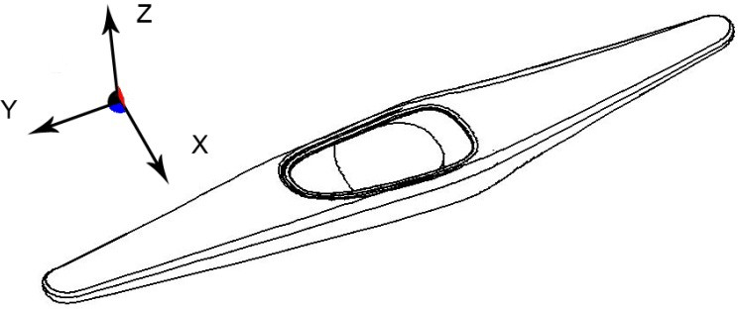

Figure 1 - Vue 3D du kayak
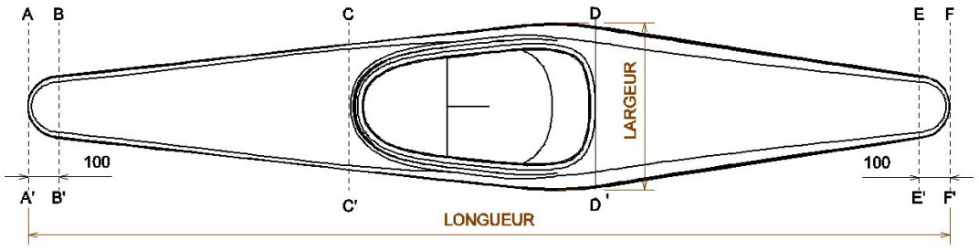
Figure 2 - Vue plane du dessus du kayak (plan x-y)

Description de la figure :
- Section AA’ à BB’- Zone d’impact avant
- Section BB’ à CC’- Section avant du kayak
- Section CC’ à DD’- Section du siège du kayak
- Section DD’ à EE’- Section arrière du kayak
- Section EE’ à FF’- Zone d’impact arrière

L’arête est une ligne tout autour du kayak où le coté ou l’extrémité croise la tangente verticale (plan Y-Z). Cette ligne ne correspond pas forcément à la soudure entre la partie supérieure et la partie du dessous.

Longueur et largeur du kayak

Modèle | Largeur minimale | Largeur maximale | Longueur minimale | Longueur maximale
Sans mousse intégrée | Aucune | 650 mm | 2000 mm | 3100 mm (une fois les mousses avant et arrière fixées)
Avec une mousse intégrée et une  mousse non intégrée |  |  |  | 3000 mm (avant la fixation de la mousse intégrée)
Avec mousses intégrées  (avant et arrière) |  |  |  | - mm

Surfaces du kayak
Les surfaces supérieures et inférieures du kayak ne doivent pas présenter d’aspérités pour éviter de blesser tout joueur qui tomberait dessus, ou sur lequel son kayak passerait. Les parties du siège couvertes de la jupe ne sont pas comprises. Les sections concaves sont autorisées sur toute la longueur du bateau dès lors que celles-ci ne représentent pas un danger.

Zones d’impact et rayon minimum de courbure
La zone d’impact avant (AA’ à BB’) et la zone d’impact arrière (EE’ à FF’) doivent être suffisamment arrondies pour éviter de blesser les autres joueurs lors d'un choc ou d’endommager les kayaks des adversaires. Une largeur minimale de 20 cm devra être atteinte dans les premiers 10 cm mesurés sur le kayak à partir de l'arrière de la mousse. Le rayon des zones d'impact avant (B-A-B') et arrière (E-F-E') devra être de 10 cm minimum. Les extrémités avant et arrière sont arrondies, avec une section dont le rayon ne peut être inférieur à 10 cm. Les courbures ne peuvent être inférieures à 5 cm en aucun point du bateau. Le rayon minimum de la courbure convexe permis pour le dessus du bateau (section BB’ à EE’) est de 0,5 cm. Pour la partie du kayak qui va du point de la partie située à 2 cm au-dessus de l’arête à l’arête, et pour la surface inférieure, le rayon minimum de la courbure permis est de 3 cm.
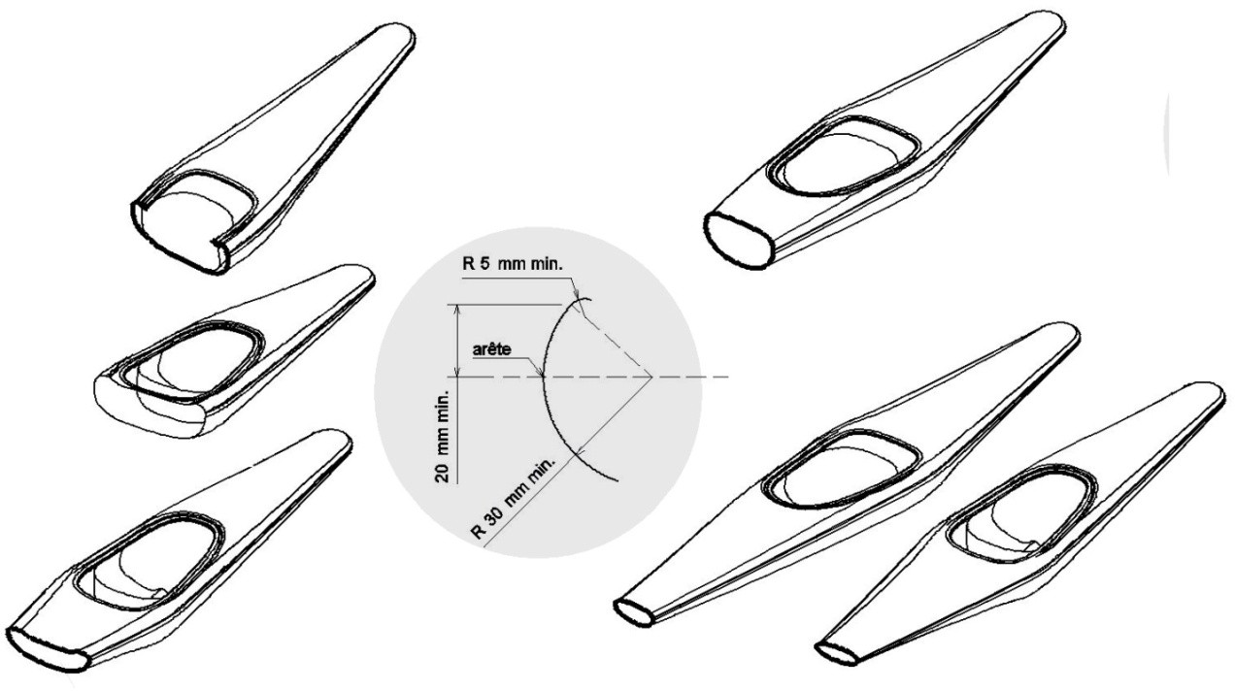
Figure 3- Rayon minimum de courbure

Profondeur du kayak
La profondeur (hauteur) du kayak au niveau du siège doit être suffisante pour assurer une protection face aux coups que le joueur peut recevoir dans son kayak. D’un bout à l’autre (longueur) de la section du kayak comprenant le siège (de CC’ à DD’), et de chaque côté au niveau du siège, le kayak doit être profond d’au moins 14 cm, l’arête au niveau du siège non comprise (comme on le voit de profil).
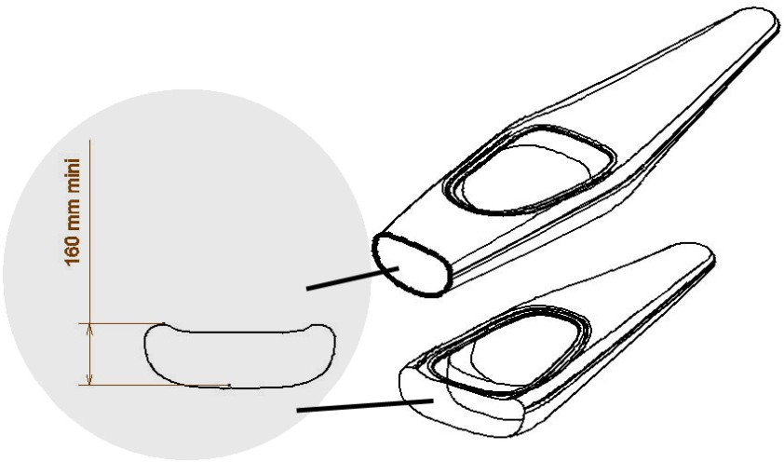
Figure 4 - Profondeur du kayak

3. Spécifications pour le rembourrage des kayaks

– Dimension et couverture des pointes du kayak
Une protection (rembourrage) d’au moins 3 cm d’épaisseur en son centre, au moins 2 cm d’épaisseur sur les bords, et au moins 5 cm de large, conformément au schéma ci-dessous. Le rembourrage pourra dépasser jusqu'à une longueur de 10 cm sur les côtés.
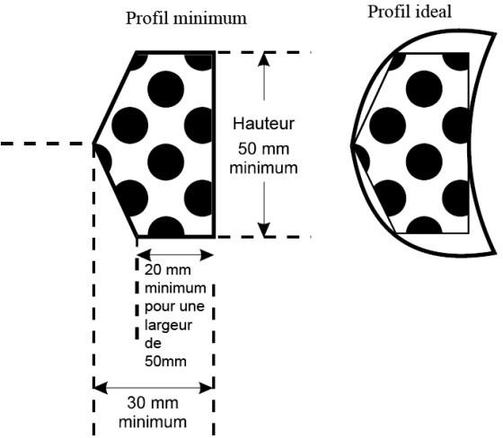
Figure 5 - rembourrage des kayaks

Le rembourrage doit couvrir les pointes du kayak en respectant les règles suivantes :
- Il doit être positionné sur les arêtes (voir la définition des arêtes dans les spécifications du kayak) de façon à couvrir au moins 2, 5 cm au-dessus et au-dessous de l’arête.
- Il doit continuer autour des bouts du kayak de façon à couvrir sur au moins 10 cm de longueur les arêtes de la zone d’impact.
- Il doit se plier aux exigences d’un profil et d’une compression minimum d’un bout à l’autre de sa longueur (mesurée parallèlement à l’axe du kayak).

– Matériau du rembourrage
Si le rembourrage n’est pas fait d’un matériau homogène (comme la mousse ou le caoutchouc mou), mais composé d'un matériau proposant une épaisseur minimum et une propriété d’absorption des chocs, alors la propriété essentielle du rembourrage d’absorber les chocs ne doit pas être perdue lors de la compression qu’effectue le contrôleur avec son pouce ou une jauge spécifique. Le matériau doit être non tranchant, mou et efficace à l’absorption des chocs, à la température à laquelle il sera soumis dans la compétition.

– Fixation du rembourrage
La fixation du rembourrage doit respecter les règles suivantes :
- La fixation doit tenir la durée entière d'une période de compétition pour laquelle le contrôle a été effectué,
- Le rembourrage ne doit pas bouger de sa place initiale lors d’un choc contre un autre kayak ou contre le bord du bassin,
- Si des rivets ou des chevilles (boulons ou quelque autres pièces similaires) sont utilisés pour fixer le rembourrage, ils ne doivent pas être enfoncés de moins de 20 mm dans le rembourrage,
- Le rembourrage doit être attaché de façon à ce que ses arêtes et ses extrémités ne présentent pas de protubérances pouvant accrocher quelque chose. Si des tubes sont utilisés, leurs extrémités doivent être fermées et couvertes,
- Pour les mousses intégrées, il ne doit pas y avoir d'espace (ou alors un espace réduit de moins d'1 cm) entre le début de la mousse et la partie du kayak à laquelle la mousse est fixée. Toute partie du kayak en lien avec la mousse aura un rayon de 0,5 cm minimum,

En référence à l’article RP Kap 17 – Couleur uniforme des ponts des kayaks d’une même équipe
Tous les membres d’une équipe doivent avoir les ponts des kayaks de même couleur ainsi que la même couleur de fixation collante (par exemple : scotch) pour les mousses.

– Contrôle de compression du rembourrage
Le contrôleur doit, en le comprimant au maximum, avec son pouce ou une jauge spécifique, effectuer une compression de 1 cm au moins. L’épaisseur et la compression sont mesurées parallèlement à l’axe du kayak. Les caractéristiques de la compression doivent être mesurées à la température qui prévaudra pendant la compétition.

ANNEXE 4 – LE BALLON
Le ballon est un ballon officiel de kayak polo ou tout autre ballon fait de la même manière et ne doit pas comporter de poignées ni être couvert par aucune substance grasse ou collante ou similaire.

Il doit répondre aux caractéristiques suivantes :
Compétition | Circonférence/taille | Masse | Pression
U15/CF15 | Entre 59 cm et 61  cm/Taille 3 | 320 à 370  grammes | Recommandée par le fabricant
N1D | Entre 65 cm et 67  cm/Taille 4 | 400 à 450  grammes | Recommandée par le fabricant
CFF
U18
U21D
N3
N1H | Entre 68 cm et 71  cm/Taille 5 | 400 à 450  grammes | Recommandée par le fabricant
CFH
N2
Nationale excellence
mixte
Play down N2/N3
U21H

ANNEXE 5 – DRAPEAUX DES OFFICIELS DE JEU

Drapeaux des juges de ligne
En référence à l’article RP KAP 8 – Juges de ligne

Les juges de ligne doivent être, chacun, en possession d’un drapeau dont l’utilisation est la suivante :
Objectif | Utilisation
Signalement du bon positionnement des joueurs en début de mi-temps | Drapeau levé
Signalement d’un faux départ | Drapeau agité
Signalement d’une faute de ligne (sortie de but ou corner) | Drapeau levé
Signalement d’une faute de remplacement | Drapeau agité

Drapeaux de la table de marque
En référence à l’article RP KAP 10.2.2 – Chronométreur du temps de jeu

Chaque table de marque doit être en possession d’un drapeau dont l’utilisation est la suivante :
Objectif | Utilisation
Signalement de temps mort | Drapeau levé
Signalement de la fin d’exclusion | Drapeau agité

ANNEXE 6 – FORMULES DE JEUX, QUOTAS ET CLASSEMENT NATIONAL DES CLUBS

Formats et quotas des championnats

- Championnats de France
La liste des championnats de France est : N1H, N1D, U15, U18, U21H, U21D

La formule de jeu pour le championnat de France N1H est la suivante :
- Une seule zone comprenant jusqu’à 12 équipes,
- Jusqu’à Six journées sont organisées, sur un ou deux lieux par journée,
- Une réunion des responsables d’équipe et des arbitres doit être mise en place 1h00 avant le début du premier match de chaque compétition ou à défaut le mercredi précédent la compétition en distanciel ; La participation des responsables des équipes est obligatoire, sous peine d’une sanction de catégorie 1, sauf dérogation de la CNAKP,
- Les équipes se rencontrent deux fois chacune (mode aller-retour). A la fin des matchs aller-retour, le 1er est désigné Champion de la saison régulière,
- A la fin des matchs aller-retour, les 8 premières équipes se rencontrent en « Play Off » sous forme de tournoi sur une journée et un même lieu : le vainqueur est sacré Champion de France,
- Formule de jeu des « PLAY OFF » (Voir Article 1.2),
- Tous les joueurs d’une équipe participant aux « Play Off » doivent avoir participé à au moins 50% des matchs de la saison régulière de cette équipe (Sauf dérogation de la CNAKP).

La formule de jeu pour le championnat de France N1D est la suivante :
- Le nombre de participants n’a pas de limite (compétitions ouvertes),
- Le nombre de journées et de lieux, et le mode de rencontres sont déterminés par la commission nationale en fonction du nombre d’équipes inscrites,
- Pour le Championnat N1D, à la fin des matchs aller-retour, la 1ère équipe est désignée Championne de la saison régulière,
- A la fin des matchs aller-retour, les 8 premières équipes se rencontrent en « Play Off » sous forme de tournoi sur une journée et un même lieu. L’équipe finissant 1ère est sacrée Championne de France.

La formule de jeu pour les championnats de France U15 et U18 est la suivante :
- Le nombre de participants n’a pas de limite (compétition ouverte),
- La compétition se déroule en deux phases :
- Une phase régionale, gérée par les commissions régionales,
- Deux journées nationales (demi-finales sur un ou deux sites, puis finales avec les autres championnats). Les demi-finales accueillent jusqu’à 12 équipes, proposées par les commissions régionales,
- Le quota d’équipes par région, qualifiées en demi-finales est déterminé par la commission nationale, en concertation avec les commissions régionales, en fonction du nombre d’équipes de ces régions inscrites à la compétition,
- Le format de la finale est déterminé par la commission nationale en fonction du nombre d’équipes. Il doit permettre un classement général de toutes les équipes participantes.

En référence à l’article RP KAP 38 - Nombre de joueurs par équipe :
En 2024 et pour expérimentation, pour les U15, est mis en place un jeu en 4 contre 4 avec 3 remplaçants.

La formule de jeu pour les championnats de France U21H et U21D est la suivante :
- Le nombre de participants n’a pas de limite (compétition ouverte),
- La compétition se déroule en une phase sur un weekend, sur un seul lieu, sous forme de tournoi,
- Le format de la finale est déterminé par la commission nationale en fonction du nombre d’équipes. Il doit permettre un classement général de toutes les équipes participantes.

1.2 - Formule des « Play off »
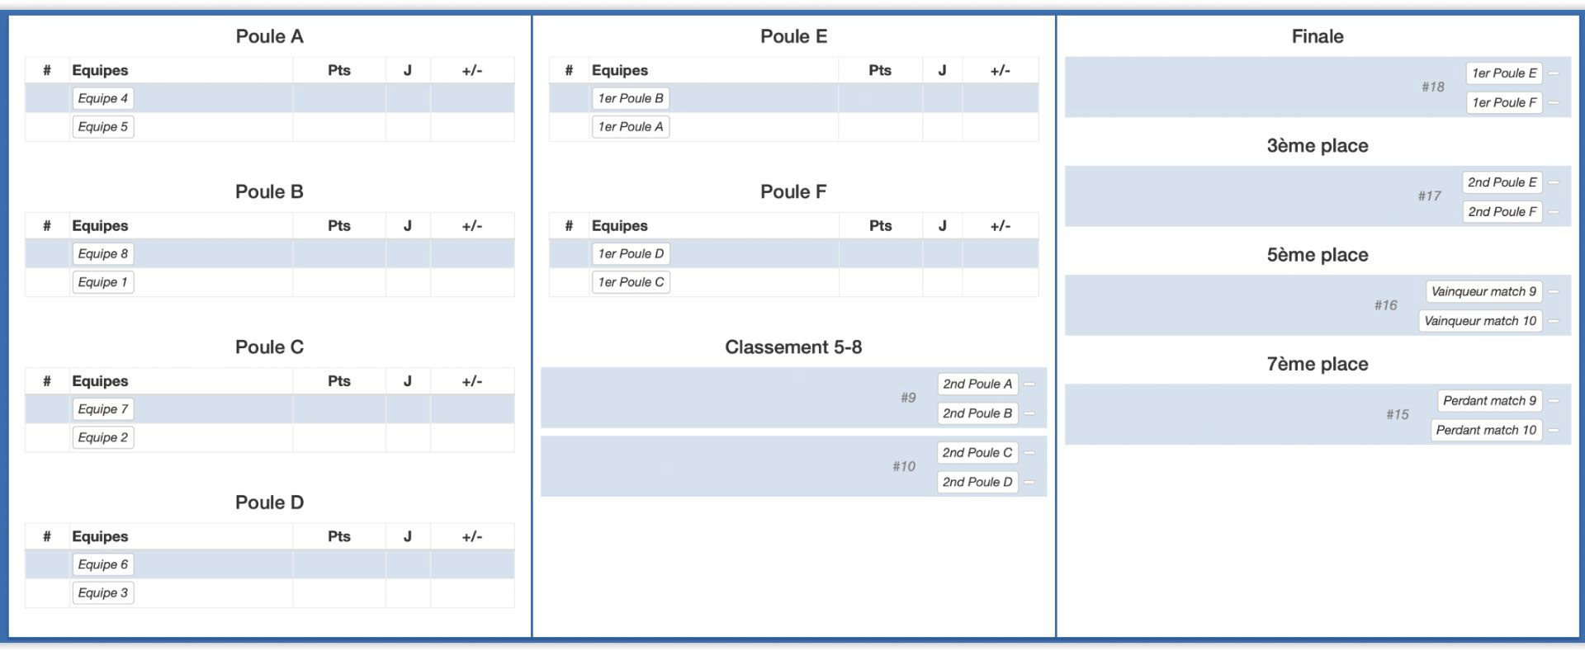
La formule des « Play Off » est la suivante :

Les poules A, B, C, D, E, F, se jouent en matchs aller/retour. En cas d’égalité parfaite au nombre de point à la fin du temps règlementaire du 2e match, un 3e match avec vainqueur obligatoire sera joué. La différence de buts marqués / buts encaissés n’est pas prise en compte dans le calcul. Seul comptent les points acquis au titre du classement de la poule, à la suite des résultats des matchs. Voir : Article RP KAP 64 - Attribution des points pour déterminer un classement général

Les créneaux des matchs seront tous fixés en amont de la compétition, sans possibilité d’être modifiés le jour de la compétition en fonction des matchs ayant lieu ou non. Si dessous un exemple de programme pouvant être utilisé :

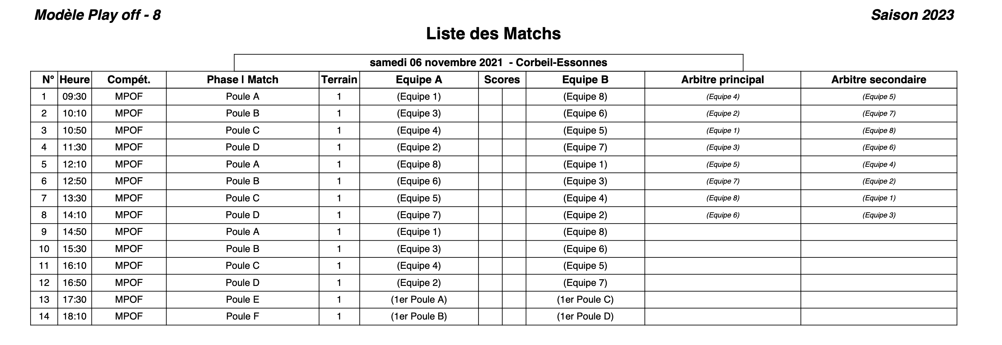
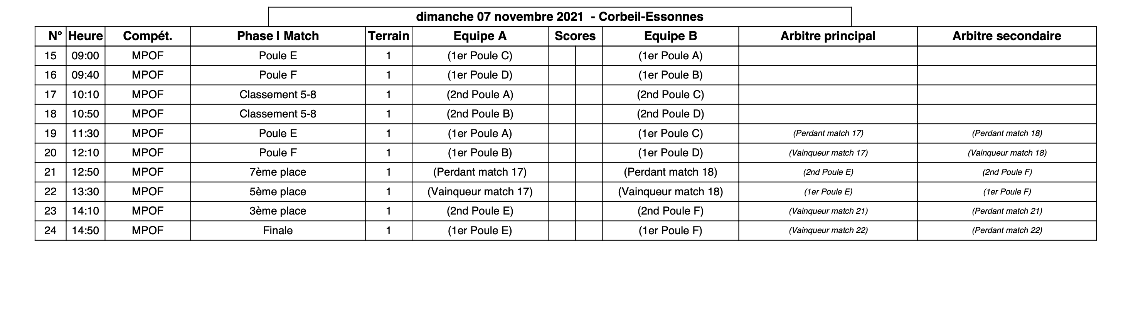

Spécificité Dames :
La même formule à 8 est utilisée pour les deux catégories (H-F). Les spécificités des dames sont :
• Intégrer aux « Play off », la 1ère du classement open N2D, si une équipe outre-mer est présente,
• Intégrer aux « Play off », la 1ère et 2ème du classement open N2D, si aucune équipe DOM-TOM est présente.

Trophée du Fair Play
Un trophée du Fair Play est remis à une équipe de N1H et N1D selon les critères suivants :
- Nombre de cartons dans la saison Régulière + « Play OFF »,
- Comportement général de l'équipe tout au long de la saison, durant et en dehors des matchs, évalué par les juges arbitres.
La remise de ce trophée est validée par le président de la CNA.

1.3 - Accession à la coupe d’Europe des clubs
En référence à l’article RP KAP 67 - Équipes qualifiées à la coupe d’Europe des clubs
La transition des années 2024 à 2026 pour les équipes féminines et masculines sélectionnées à l’ECC 2024, 2025 et 2026

En 2024, sont sélectionnées à l’ECC, l’équipe première au classement du Championnat de France N1 à l’issue de la phase régulière 2023 (Équipe féminine d’Avranches et Équipe masculine de Corbeil Essonnes) et le vainqueur du Championnat de France N1 à l’issue de la phase Elite, (L’équipe féminine d’Avranches étant déjà qualifiée, la seconde équipe est Acigné et l’équipe masculine d’Avranches).

En 2024, l’équipe première au classement du Championnat de France N1 à l’issue de la phase régulière, sera sélectionnée pour l'ECC 2025.

En 2025, l’équipe première au classement du Championnat de France N1 à l’issue de la phase régulière, sera sélectionnée pour l'ECC 2025.
Si le vainqueur est déjà qualifié à l’issue de la phase régulière de 2024, sera sélectionnée :
• le vainqueur du Championnat de France N1 à l’issue de la phase Elite 2025,
• l’équipe deuxième au classement du Championnat de France N1 à l’issue de la phase Elite, à défaut du vainqueur si déjà qualifié.

En 2026, l’équipe première au classement du Championnat de France N1 à l’issue de la phase régulière et le vainqueur du Championnat de France N1 à l’issue de la phase Elite seront sélectionnés pour l'ECC 2026.
Si le vainqueur est déjà qualifié à l’issue de la phase régulière, sera sélectionnée :
• L’équipe deuxième au classement du Championnat de France N1 à l’issue de la phase Elite,
• L’équipe deuxième au classement du Championnat de France N1 à l’issue de la phase régulière, à défaut de la phase Elite.

1.4 - Championnats nationaux
- La formule de jeu pour les championnats nationaux N2, et National Excellence Mixte est la suivante :
- Une seule zone comprenant jusqu’à 12 équipes,
- Jusqu’à six journées sont organisées, sur un ou deux lieux par journée,
- Les équipes se rencontrent deux fois chacune (mode aller-retour). A la fin des matchs aller-retour, le 1er est désigné Champion National (N2 ou National Excellence Mixte).
En 2024 et pour expérimentation, la N2H reste une division Mixte.

- La formule de jeu pour le championnat national N3, est la suivante :
- Le nombre de participants n’a pas de limite (compétition ouverte),
- La compétition se déroule en deux phases :
- Une phase inter-régionale, organisée avec les commissions régionales,
- Une journée nationale, finale avec les autres championnats. La finale accueille jusqu’à 12 équipes,
- Le quota d’équipes par région qualifiées en finale est déterminé par la commission nationale, en concertation avec les commissions régionales, en fonction du nombre d’équipes de ces régions inscrites à la compétition,
- Le format de la finale est déterminé par la commission nationale en fonction du nombre d’équipes. Il doit permettre un classement général de toutes les équipes participantes,
- En cas de formule par poule, la répartition des équipes dans les poules est effectuée par tirage au sort.

Transitions entre Championnats

- Transitions entre N1H et N2
A la fin de la saison régulière :
- La première équipe de N2 est qualifiée directement pour la N1H de la saison suivante,
- La dernière équipe de N1H est reléguée directement pour la N2 de la saison suivante,

- Les équipes 2e, 3e et 4e de N2 rencontrent en « PLAY DOWN » les équipes 9e, 10e et 11e de N1H sous forme de tournoi sur une journée et un même lieu,
- Les 3 premières équipes de ces « PLAY DOWN » sont qualifiées pour la N1H de la saison suivante,
- Les 3 dernières équipes de ces « PLAY DOWN » sont reléguées pour la N2 de la saison suivante,
- La formule de ces « PLAY DOWN » est la suivante : toutes les équipes se jouent en matchs allers simples au sein d’une même poule – 5 matchs par équipe.

Dans le cas où le nombre d’équipes participant aux « Play Down » n'est pas atteint, la Commission Nationale peut proposer la participation à d'autres équipes de N2, en respectant l'ordre du classement général de la N2, sans limite dans le classement.

Dans le cas de désistements dans les inscriptions en N1H, l'équipe suivante dans l'ordre du classement des « Play Down » est qualifiée pour la N1H et l'équipe qui se désiste est reléguée en N3 pour la saison suivante.

- Transitions entre N2 et N3
A la fin de la saison régulière :
- Les 3 meilleures équipes première de club de N3 rencontrent en « PLAY DOWN » les 3 dernières équipes de N2,sous forme de tournoi sur une journée et un même lieu,
- Les 3 premières équipes de ces « PLAY DOWN » sont qualifiées pour la N2 de la saison suivante,
- Les 3 dernières équipes de ces « PLAY DOWN » sont reléguées pour la N3 de la saison suivante,
- La formule de ces « PLAY DOWN » est la suivante : toutes les équipes se jouent en matchs allers simples au sein d’une même poule – 5 matchs par équipe.

Une équipe première en N3, qualifiée aux « Play Down » sur la finale N3, et ne souhaitant pas la montée en N2, laissera sa place à l’équipe suivante. En fonction du nombre d’équipe N3 voulant participer aux « Play Down », la commission nationale se réserve la possibilité de ne faire descendre que 2 équipes de N2.
Dans le cas de désistements dans les inscriptions en N2, l'équipe suivante dans l'ordre du classement des « Play Down » est qualifiée pour la N2 et l'équipe qui se désiste est reléguée en Régional pour la saison suivante.

- Transitions entre N3 et Championnat Régional
A la fin de la saison :
- Les équipes de la Finale N3 de l’année qui n’ont pas accédé à la N2, sont en N3 pour la saison suivante,
- Les équipes de N3 n’ayant pas eu accès à la finale N3 sont reléguées en championnat Régional,
- Les équipes participantes à la N3 issues du championnat Régional sont désignées par le responsable de la commission Régionale.

Formats et quotas des autres compétitions

Coupes de France

La formule de jeu pour les coupes de France (CF15, CFH, CFD) est la suivante :
1 - Le nombre de participants n’a pas de limite (compétitions ouvertes),
2 - Le nombre de journées et de lieux, et le mode de rencontres sont déterminés par la commission nationale en fonction du nombre d’équipes inscrites dans chacune des compétitions,
3 - Les finales se déroulent sur le même lieu, avec les 8 meilleures équipes dans chaque compétition (sauf dérogation de la CNAKP),
4 - Les rencontres des demi-finales et finales sont à élimination directe,
5 - Si plus de 8 équipes sont inscrites dans une compétition, un ou plusieurs tours préliminaires peuvent être organisés (sauf dérogation de la CNAKP),
6 - Le premier tour CFH est effectué sur plusieurs lieux, avec une répartition géographique des équipes.

Format :

- 1er tour :
Les équipes régionales et de N3 (hors équipes en finales N3) pourront s’affronter sur ce premier tour, permettant ainsi d’augmenter le nombre de journées. L’inscription à la coupe de France sera remboursée en cas de participation à ce premier tour,

- 2ème tour :
Sont qualifiées les équipes qui ont participé à la finale N3 de même que les équipes N2 (hors celles qualifiées pour les « Play off/down » N1/N2),

- Dernier tour :
Fait rentrer les équipes de N1, plus les équipes de N2 qui sont en « Play down » N1/N2.

Le nombre d’équipes qualifiées à chaque tour pour le tour suivant est déterminé par la commission nationale en fonction du nombre d’équipes inscrites.
La répartition des équipes dans les poules est effectuée par tirage au sort.

Pour 2024 et pour expérimentation, la taille de terrain lors de la Coupe de France Jeune est réduite au 3 quart des dimensions pour un jeu en 4 contre 4 avec 3 remplaçants.

4. Définition du temps d’action de but
En référence à l’article RP KAP 21.2 - Fourniture d’officiels par les structures participantes et à l’article 37.1 - Décompte du chronomètre d’action de but

Compétition | Temps d’action de but
U15 | Non appliqué
CF15
U18 | Appliqué avec un temps de  60 secondes
U21H
U21D
N1H
N1D
CFH
CFD
N2
N3
NEM

5. Programmation des finales
La liste des compétitions se déroulant lors des week-ends de finales de championnat est : N1H, N1D, U15 (finale), U18 (finale).
La liste des compétitions se déroulant lors du week-end de finale de coupe de France est : CFD (finale), CFH (finale), CF15 (finale).
La programmation des finales de championnats et de coupes doivent respecter les règles suivantes :

Jours de compétition :
- En finale de championnat : les compétitions U15, U18 peuvent se dérouler à partir du vendredi. Les compétitions N1D, N1H, N2, N3, peuvent se dérouler le samedi et le dimanche.
- En finale de coupe de France : les compétitions CFD, CFH, CF15 peuvent se dérouler le samedi et le dimanche.

Bassins dédiés :
En finale de championnat : les compétitions U15, N1D, N1H, N2, N3, ont un bassin dédié. En conséquence, sauf cas exceptionnel validé au préalable directement par la Présidence de la commission nationale ou son représentant, ces compétitions ne peuvent pas se dérouler sur un bassin qui ne leur est pas dédié.
En finale de coupe de France : la compétition CF15 a un bassin dédié.
Arbitres autonomes : les arbitrages doivent être autonomes sur chaque compétition et sur chaque bassin. En conséquence, sauf cas exceptionnel validé au préalable directement par la Présidence de la commission nationale ou son représentant, les arbitres officiants sur un bassin ne peuvent ni officier ni jouer ni entraîner sur un autre bassin.
Horaires des matchs : les intervalles entre chaque début de match ne peuvent être inférieurs à 40 minutes. Dans le cas où une compétition se déroule en plusieurs phases, l’intervalle entre le dernier match d’une phase et le premier match d’une phase suivante ne peut pas être inférieur à 1h30. Aucun match ne doit commencer après 14h00 le dimanche, sauf cas exceptionnel validé au préalable directement par la présidence de la commission nationale ou son représentant.
Nombre maximum de matchs : les championnats nationaux seniors (N1D, N1H, N2, N3) ne peuvent pas comporter plus de 21 matchs pendant le week-end, sauf cas exceptionnel validé au préalable directement par la présidence de la Commission Nationale, ou son représentant.
Réunion des responsables : une réunion des responsables d’équipe et des arbitres doit être mise en place avant le début du premier match de chaque compétition. La participation des responsables des équipes est obligatoire, sous peine d’une sanction de catégorie 1, sauf dérogation de la CNAKP. La réunion pourra avoir lieu en distanciel, quelques jours en amont de la compétition.
Réunion des officiels de table de marque : une réunion des officiels de table de marque peut être mise en place avant le début du week-end, et si besoin en milieu de week-end.
Remise des récompenses : la remise des récompenses de l’ensemble des compétitions, se déroule le dimanche, une fois tous les matchs terminés.
Diffusion de la programmation : les horaires de réunion et de remise de récompenses doivent être connus des responsables d’équipe au plus tard un mois avant la date des finales. La programmation détaillée doit être disponible sur le tableau d’affichage au plus tard le jeudi soir précédent la compétition.

6. Participation des équipes DROM-COM
La participation des équipes DROM-COM est évolutive en fonction des compétitions :
Compétition | Journée obligatoire
N1H | Jusqu’à 6 journées
N1D | Jusqu’à 6 journées
U18 | 1 journée (accès direct en finale)
U15 | 1 journée (accès direct en finale)
U21H | 1 journée (accès direct en finale)
U21D | 1 journée (accès direct en finale)
CFH | Accès à un tour en fonction de la division
CFD | 1 journée (accès direct en finale)
CF15 | 1 journée (accès direct en finale)
N2 | Jusqu’à 6 journées
N3 | Adaptable jusqu’à 4 journées
NEM | Adaptable jusqu’à 4 journées

Les compétitions N1H, N1D et N2 ne sont pas soumises à une obligation d’adaptation du calendrier.

Pour les championnats seniors, en cas de refus d’une équipe DROM-COM de monter dans la division supérieure la saison suivante, la commission nationale se réserve la possibilité de la réinscrire dans la division inférieure ou dans la division actuelle.

7. Classement national des clubs
En référence à l’article RP KAP 66 - Classement national des clubs
Les tableaux ci-dessous précisent le barème de points à appliquer pour effectuer le classement des clubs.

7.1 Participation aux compétitions officielles
Désignation | Points
Équipe du club en N1D, U15, U18, CFD, CF15, U21D, U21H | 20
Un ou plusieurs licenciés dans une équipe N1D, U15, U18, CFD, CF15, U21D, U21H | 15
Équipe du club en N1H, N2, N3, NEM, CFH | 10
Un ou plusieurs licenciés en Équipe de France | 5

7.2 Implication dans l’organisation d’évènements

Désignation | Points
Club organisateur d’une finale de championnats (plusieurs divisions / catégories) | 45
Club organisateur d'une finale de Championnat (une division/catégorie) ou d’une finale de Coupe de France | 35
Club organisateur d’une journée multiple de compétitions nationales (plusieurs divisions / catégories) | 20
Club organisateur d’une ou plusieurs formations d’arbitre national | 15
Club organisateur d’une journée simple de compétition nationale (une seule  division / catégorie) | 10

7.3 Implication dans la vie fédérale
Points par licencié du club :
Désignation | Points
Délégué CNA ou Juge arbitre sur une ou plusieurs journées de compétition nationale | 50
Responsable de compétition | 40
Arbitre international officiant en compétition nationale | 35
Autre membre de la CNA | 20
Arbitre national catégorie A | 15
Arbitre national catégorie B ou C | 10
Arbitre national stagiaire ou régional, Officiel de table de marque, Jeune Officiel | 3

7.4 Résultats aux compétitions nationales
Points pour un club ayant un ou plusieurs licenciés du club dans une équipe :
Désignation | Points
Champion de France (U15, U18, U21H, U21D, N1H, N1D) | 40
Vainqueur de la saison régulière (N1H, N1D, N2, N3) | 35
2ème de championnat de France/ Vainqueur Coupe de France (CF15, CFD, CFH) | 30
2ème de la saison régulière (N1H, N1D, N2, N3) | 25
3ème de championnat de France/ 2ème Coupe de France | 25
3ème de la saison régulière (N1H, N1D, N2, N3) | 20
4ème de championnat de France/ 3ème Coupe de France | 15
5ème de championnat de France/ 4ème Coupe de France | 12
6ème de championnat de France/ 5ème Coupe de France | 10
7ème de championnat de France | 8
8ème de championnat de France | 6
9ème de championnat de France | 4
10ème de championnat de France | 3
11ème de championnat de France | 2
12ème de championnat de France | 1

ANNEXE 7 – GESTION DES INSCRIPTIONS
En référence à l’article RP KAP 69 - Inscriptions d’équipe et règles de participation

Montants des droits d’inscription
Les droits d’inscription pour les compétitions de la saison 2024 s’élèvent à :
- 240 € par équipe inscrite en championnat national (N1H, N1D, N2, N3, NEM)
- 150 € par équipe inscrite en championnat de France (U15, U18)
- 100 € par équipe inscrite en championnat de France (U21D, U21H)
- 60 € par équipe inscrite en coupe de France (CF15, CFH, CFD), les équipes DROM-COM sont exonérées de droit d’inscription.
L’inscription en ligne est la règle : (compet FFCK)

2. Période d’inscription
Championnats :
Les dates limite d’inscription sont fixées aux :
- N1H : 31/01/2024
- N1D : 31/01/2024
- N2 : 31/01/2024
- N3 : 31/01/2024
- NEM : 31/01/2024
- U18 : 28/02/2024
- U15 : 28/02/2024
- U21H : 28/02/2024
- U21D : 28/02/2024

Coupes de France :
La date limite d’inscription est fixée au 30/04/2024
Une majoration de 20 € est appliquée pour toute inscription complétée après la date limite d'inscription, sous réserve de l'acceptation de cette inscription par la CNA.

3. Nomenclature des noms d’équipe
Les noms d’équipe doivent respecter les règles suivantes :
- Règle n°1 : ils doivent contenir maximum 20 caractères, espaces et caractères spéciaux compris,
- Règle n°2 : ils doivent respecter la nomenclature suivante :
Préfixe> NOM <Catégorie> <Numéro><Genre(F)>
Les préfixes sont les suivants :
- « CD » dans le cas d’une équipe de comité départemental,
- « CR » dans le cas d’une équipe de comité régional,
- Aucun dans les autres cas.
Nomenclature des noms :
- Dans le cas d’une équipe bi-club, le nom de l’équipe est <nom du club pilote> <nom du deuxième club>,
- Dans le cas d’une équipe départementale ou régionale, le nom de l’équipe sera le nom du département ou de la région,
- Dans le cas d'une entente entre plus de deux structures, le nom de la structure parente commune (comité départemental ou régional) sera privilégié,
- Dans le cas où le nom choisi est trop long par rapport à la règle n°1, un diminutif ou un acronyme doivent être proposés pour être conforme à cette règle.
Les genres et les catégories sont les suivantes :
- « D » pour une équipe composée uniquement de Dames,
- « 15 » pour une équipe moins de 15 ans,
- « 18 » pour une équipe moins de 18 ans,
- Aucun dans les autres cas.

Les numéros sont en chiffre romain, et correspondent au rang de l’équipe dans une même entité (club, CD, CR) :
- Aucun dans le cas d’une entente ou d'une équipe jeune (pour l'équipe première de cette entente ou de cette catégorie d'âge)
- « I » pour l’équipe première dans une même catégorie d’âge ou un même genre
- « II » pour la première équipe réserve dans une même catégorie d’âge ou un même genre
- « III » pour la deuxième équipe réserve dans une même catégorie d’âge ou un même genre
- « IV » pour la troisième équipe réserve dans une même catégorie d’âge ou un même genre
La CNA se réserve le droit d'ajuster les noms d'équipes proposés à l'inscription s'ils ne respectent pas strictement cette nomenclature, et le cas échéant de refuser une inscription si aucun accord ne peut être trouvé avec les structures candidates.

ANNEXE 8 – RETRIBUTIONS, PENALITES ET SANCTIONS

1. Rétribution des frais d’inscription

Les frais d’inscription sont redistribués aux clubs organisateurs, en se basant sur ces modalités :
Rétributions |  | Sommes
Accueil de journée de compétition nationale (championnat, coupe, ou tournoi) | 150€ par journée par division
Prime fourniture d’un arbitre non-joueur sur cette journée (Club organisateur) | 50 €
Prime accueil d’une finale (finale de championnat, ou finale de coupe) | 800€ pour 1 terrain,  1000€ pour 2 terrains,  1200€ pour 3 terrains ou plus
Prime accueil « Play down » | 800 €
Fourniture d’un délégué CNA sur une journée de compétition nationale (Club fournisseur) | 50 €
Fourniture d’un juge arbitre sur une journée de compétition nationale (Club fournisseur) | 50 €
Accueil d’un officiel délégué CNA et / ou juge arbitre | 80€ par nuit avec petits déjeuners (100€ par nuit avec petits déjeuners en Ile de France)  15€ par déjeuner  25€ par diner

RAPPEL : comme pour toutes disciplines, la restauration et l’hébergement du délégué CNA et du juge arbitre sont à la charge des clubs organisateurs à partir du 1er janvier 2024. La CNA participe à ce changement notable en augmentant la rétribution aux clubs organisateurs. (Voir tableau ci-dessus). L’objectif est de rechercher à limiter les déplacements du délégué CNA et du juge arbitre. Le club organisateur se devra de réserver les nuitées ainsi que les repas du weekend complet (petits déjeuners, samedi midi, samedi soir, dimanche midi et possible dimanche soir en fonction des déplacements).

2. Pénalité pour ajout de joueur hors-délai
En référence à l’article RP KAP 31 - Demande de modification hors-délai des feuilles de présence

La pénalité forfaitaire est fixée à 10 € par joueur ajouté sur une feuille de présence hors délai.

3. Sanctions par catégorie
En référence à l’article RP KAP 59 - Catégories des infractions

Catégorie | Sanction financière possible
Catégorie 1 | Forfaitaire de 10 €
Catégorie 2 | Forfaitaire de 50 €
Catégorie 3 | Forfaitaire de 100 €
Catégorie 4 | Jusqu’à 250 €
Catégorie 5 | Jusqu’à 500 €
Catégorie 6 | Jusqu’à 1000 €

ANNEXE 9 – REPARTITION DES ACTIVITES ENTRE COMMISSION NATIONALE ET STRUCTURE ORGANISATRICE
En référence à l’article RP KAP 5 - Liste des officiels lors d’une journée de compétition nationale

 | Activités | Commission  Nationale | Structure  organisatrice
Préparation | Définition et publication de la grille  des matchs | X
 | Définition et publication de la grille  des arbitrages | X
 | Briefing des officiels dirigeants – à  distance ou sur site | X
 | Gestion et publication du programme,  des informations des clubs engagés et  du public |  | X
 | Briefing des Officiels de jeu (Officiels  de Table de Marque, Arbitres, Juges  de ligne) | X
 | Participation au briefing des Officiels  de jeu (Officiels de Table de Marque, Arbitres, Juges de ligne) |  | X
 | Briefing des responsables d’équipe | X
 | Participation au briefing des  responsables d’équipe |  | X
Supervision de la compétition | Supervision du contrôle des licences, pagaies couleurs, certificats médicaux,  identité des joueurs | X
 | Supervision du bon déroulement des  rencontres | X
 | Supervision de la table de marque | X
Conformité du matériel et des joueurs | Vérification des licences, des pagaies  couleurs, des certificats médicaux, de l’identité des joueurs | X
 | Vérification de la conformité du bassin  et des installations | X
 | Vérification de la conformité de  l'équipement des joueurs | X
Gestion des rencontres | Saisie des évènements de match sur  les feuilles de marque papier |  | X
 | Récupération et centralisation des feuilles de marque papier (au PC  course) |  | X

 | Activités | Commission  Nationale | Structure organisatrice
 | Saisie des scores et des feuilles de  marque informatisées (sur KPI) |  | X
 | Suivi des cartons infligés sur site et  alerte au délégué de la Commission Nationale |  | X
 | Publication sur le tableau d’affichage des changements d’horaires ou de rencontres,  suite à décision du jury  d’appel |  | X
 | Validation et publication des scores et  des feuilles de marque informatisées (sur KPI) | X
 | Validation et publication des  classements sur KPI | X
 | Récupération des feuilles de marque papier et des publications sur le tableau d’affichage  (en fin de journée) | X
 | Publication sur le tableau d’affichage des résultats  des matchs et des classements, après validation  de la Commission Nationale |  | X
Gestion des arbitrages | Contrôle et éventuelles modifications  de la grille des arbitrages | X
 | Gestion du remplacement d’un arbitre  en incapacité d’officier | X
 | Coordination des évaluations des  arbitres | X
 | Publication sur le tableau d’affichage  des changements d’arbitrages |  | X
Gestion des résultats | Validation et publication des scores et des feuilles  de marque informatisées (sur KPI) | X
 | Validation et publication des  classements sur KPI | X
 | Suivi des cartons depuis le début de la  saison et alerte au Bureau de la Commission Nationale | X
 | Préparation de la cérémonie de remise  des récompenses |  | X
 | Remise des récompenses | X

PARTENAIRES INSTITUTIONNELS

PARTENAIRE PRINCIPAL

PARTENAIRES MAJEURS

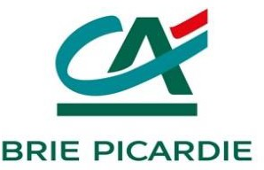

PARTENAIRES TECHNIQUES

Contacts : partenariat@ffck.org

